ВОЛШЕБСТВО ЗОЛОТЫХ РУК

Нигора Ибатова,
Преподаватель кафедры искусства
Бухарского государственного университета
(Узбекистан, Бухара)

Искусство шитья золотом по тканям, родиной которого считают Восток, имеет древнюю историю. Вавилон уже в древности был известен своими вышивками и, по словам Плиния, там как раз и был изобретен способ вышивать ткани нитями разных цветов. Впоследствии, когда Вавилон входил в состав Римской империи, он славился пестрыми вышивками золотом, шелком. Золотошвейные традиции успешно развивались в Византии, где шитые золотом пышные одежды были принадлежностью императорского двора и придворной знати.
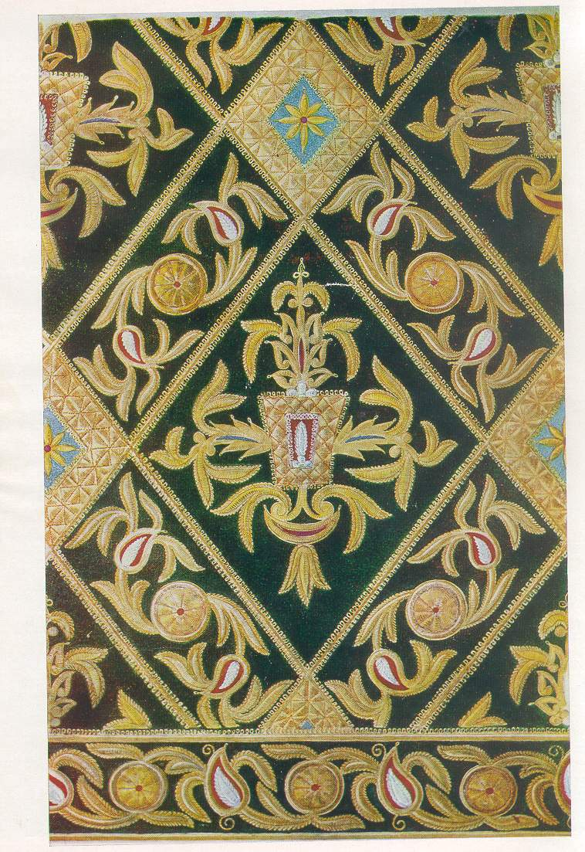
Есть все основания предполагать, что искусство шитья золотом по тканям процветало и при дворе царей сасанидского Ирана, который находился в постоянном культурном и политическом общении с Византией. Современный Иран сохранил немало памятников золотого шитья XV—XVII вв., свидетельствующих о высоких художественных традициях, прошедших длительный путь развития.
Что касается Средней Азии, то и здесь искусство шитья золотом несомненно имеет глубокие корни. Известно, например, что оно процветало при дворе Тимура, о чем сообщает испанский посланник Рюи Гонзалес де Клавихо в дневнике путешествия в Самарканд в 1403—1406 гг. О профессии золотошвея — зардуза во времена Алишера Навои в Герате упоминает в своих мемуарах Васифи. Рассказывая об участниках литературного собрания, он называет в числе их и некоего Хасана-зардуза, принадлежавшего, по-видимому, к изысканному гератскому обществу «из числа блестящих юношей Герата». В более поздние времена исторические источники свидетельствуют о высоком развитии золотого шитья в Самарканде и Герате. Так, историк Мелихо сообщал, что в Самарканде был даже квартал золотошвеев. Но постепенно это солнечное занятие сосредоточилось в Бухаре, которая еще в шестнадцатом веке стала столицей узбекского государства Шейбанидов. Здесь золотое шитье получило право официального придворного искусства.
В письменном источнике средневековья «Путешествие в Индию» Абдураззака Самарканди содержатся сведения об украшенной позолоченной вышивкой одежде Герата и Индии в период правления Шохруха. В относящихся к этому же времени документах и памятниках упоминается о ремесле золотошвеев и их изделиях. Известный бухарский поэт и художник XVII века Фитрат занимался золотошвейным ремеслом и сам вышивал на ткани прекрасные орнаменты. Сотни искусных потомственных мастеров-вышивальщиков были заняты изготовлением богатых золотошвейных одежд, которые являлись принадлежностью пышного придворного этикета бухарских эмиров. Во время правления Бухары Эмиром Алимханом существовали небольшие мастерские, которые выполняли заказы дворца Эмира. Здесь вышивали мужские и женские халаты, женские тюбетейки и платки, мужские пояса. Почти вся золотошвейная продукция потреблялась эмирским двором, и только незначительная ее часть поступала для продажи на рынок.
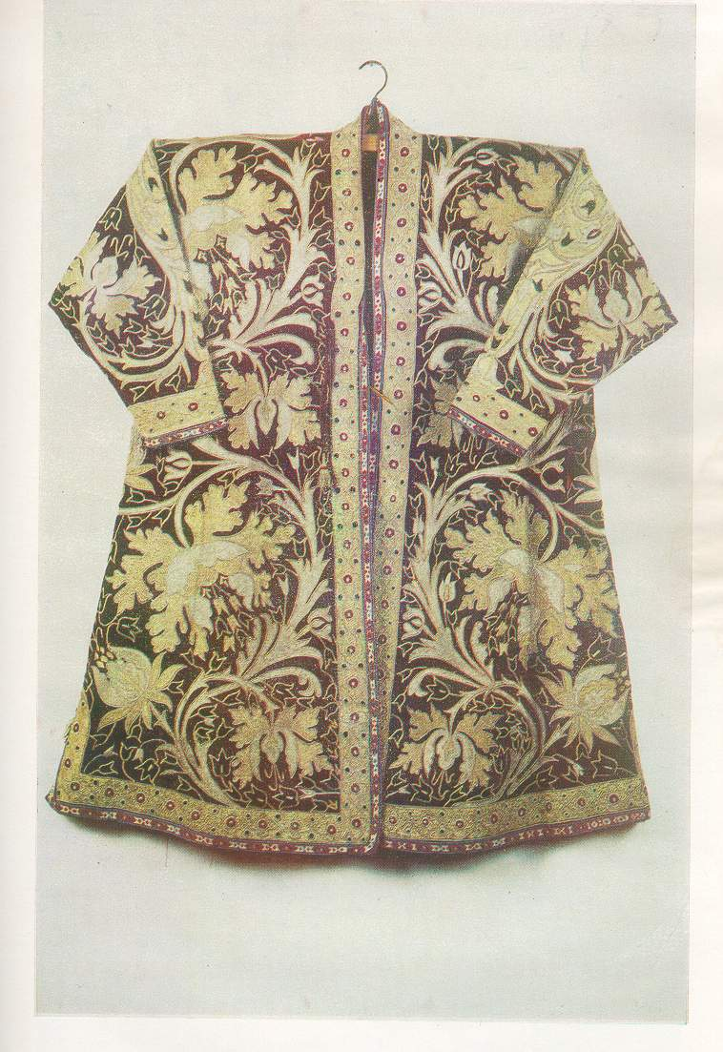
Шитая золотом мужская одежда — халаты камзолы, мундиры, шаровары, обувь, пояса, головные уборы—«салля» (чалма) я «кулях; (высокая остроконечная шапочка, одевалась под чалму), а также попоны для лошадей изготовлялись только для самого эмира или по заказу его приближенных для ношения по случаю семейных торжеств праздников. Никто, даже из самых высших чиновников государства, не мог заказать ни одного из упомянутых выше продукции. На страницах, посвященных описанию ряда пышных празднеств, устроенных правителем по случаю прибытия послов, упоминает о шитых золотом предметов.
Указание на существование золотого шитья в Бухаре в XVII в. мы находим в отчете Бориса и Семена Пазухиных — послов от
Алексея Михайловича к Абдулазиз-хану в 1669—1671 гг., где говорится, что перед отъездом из Бухары послы получили подарки —шитый золотом кафтан, чалму и кушак». Блеск золота очень любил сам эмир. Во время торжественных выходов он и его придворные надевали много золотых вещей. Золотыми узорами покрывали все части наряда: чалму, тюбетейку-кулох, халат, штаны, пояс, сапоги-махси, иногда и портянки. Простые люди не носили золотые изделия, а женщины могли надевать золотое шитье, если заплатили за него деньги. Поэтому состоятельных дам можно было увидеть в золотых халатах и обуви. Как правило, золотое шитье выполнялось на бархате, шелке и замше. Бархат выбирали красного, синего, зеленого, фиолетового цветов, иногда шитье делали на парче.
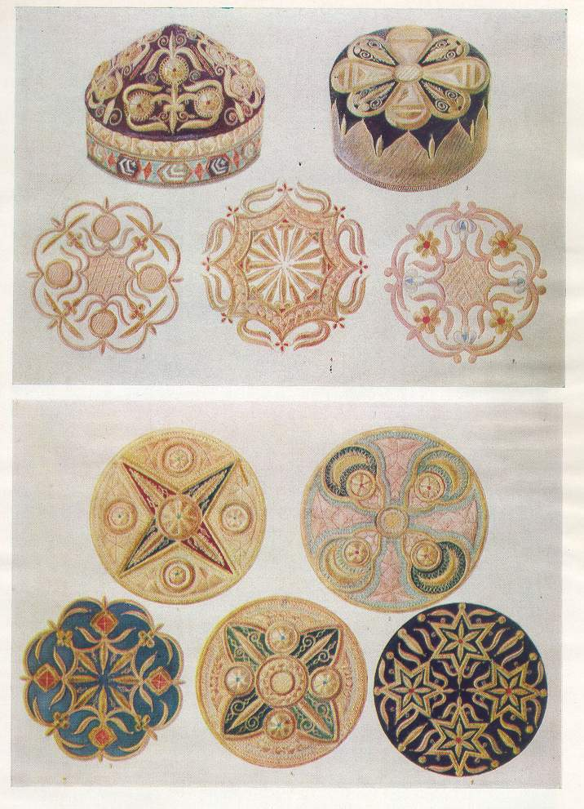
Мастера употребляли при шитье золотые и серебряные нити, разные по технологии изготовления. Древние нити «сим» производили в Бухаре, либо доставляли из Индии и Персии. В конце девятнадцатого века мастера стали использовать канитель – тонкую золотую или серебряную нить, ее назвали «ликак». Известные бухарские халаты, которые расшивались золотой и серебряной нитью были популярны и в Европе. Золотошвейные изделия порой украшались драгоценными и полудрагоценными камнями: бриллиантами, жемчугом, изумрудом, рубинами, сапфирами. Золотое шитье Бухары, как официальное придворное искусство, просуществовало до свержения бухарского эмирата. В 1920 году с потерей крупного заказчика, поглощавшего почти всю золотошвейную продукцию Бухары, золотошвейное производство, естественно, сильно сократилось. Стали использовать менее дорогие и значительно худшего качества материалы. Но даже в трудные дни старые мастера и их молодые ученики продолжали творить прекрасные образцы своего искусства,
После революции были созданы золотошвейные артели, молодые женщины и девушки вступали во вновь организованную золотошвейную артель и быстро осваивали искусство золотого шитья под руководством опытных мастеров-вышивальщиков. Такие старейшие мастера вышивального искусства, как талантливый рисовальщик Усто- Амонджон Маджитов и искусный вышивальщик Усто Файзулло Гайбуллаев сыграли большую роль в подготовке кадров из пришедшей в артель молодежи и, главным образом, женщин. , в которые освоив искусство золотого шитья, перешли на изготовление исключительно мелких изделий, головных уборов — тюбетеек и некоторых принадлежностей женской одежды золотошвейные жилеты, которые женщины надевали поверх платья, легкое облегающее платье расшитое золотыми нитями, украшались тесьмой пешкурта, представляющей собой золотошвейную полоску длиной 110-120 см, шириной 8-10 см, разрезанную пополам по продольной оси. В орнаменте пешкурта преобладают геометрические элементы из линий, окружностей, прямоугольников, ромбиков, треугольников, трапеций. Используются растительные мотивы из цветков, листьев, веточек. Узоры пешкурта в большинстве своем выполняют функцию оберега.
В Бухаре мастера, входившие в цеховую организацию, к моменту революции насчитывались от 300 до 350 человек, они были крепко связаны друг с другом и в экономическом, и в бытовом отношениях. Можно установить и некоторые признаки территориальной связи: большая часть мастеров-золотошвеев проживала в юго-западной части города в гузаре Мир-Дустум-бий и располагалась большая часть золотошвейных мастерских. работавших на рынок. Во главе всей городской золотошвеев стояли почтенные и влиятельные лица — Аксакал он же был организатором сбыта золотошвейных изделий. Для выполнения различного рода поручений, связанных с делами цеха, в помощь аксакалу избирался «пойкор» из числа молодых мастеров. Членом цеховой организации имел право быть только тот, кто прошел продолжительный и трудных курс обучения ремеслу у цехового мастера и получил от своего учителя разрешение на самостоятельное занятие ремеслом. Искусство золотого шитья у бухарских мастеров носило наследственный характер. Оно передавалось от дедов и отцов сыновьям и внукам, в таких семьях все дети мужского пола занимались профессией своего отца — золотым шитьем, и сами, в свою очередь, передавали ее своим детям. В тех случаях, когда не было наследников по прямой линии, профессию передавали племянникам или другим близким родственникам. В обучение золотошвейному ремеслу отдавали мальчиков в возрасте 10—12 лет, изредка — старше. Строго установленного срока обучения не было. В среднем обучение продолжалось от 4 до 7 лет, но нередки были случаи, когда мастер задерживал у себя ученика и до 8—10 лет, не желая лишаться дармового квалифицированного рабочего. По окончании срока обучения ученик получал от мастера разрешение на самостоятельное занятие ремеслом. Отпуск ученика сопровождался обрядом «арвохи-пири-мион-бандон»— поминовение духов, покровителей ремесла, посвящение в мастерство, После чтения молитвы мастер завязывал пояс своему ученику, символизируя этим благословение его на самостоятельное занятие ремеслом. Церемония посвящения и звание мастера заканчивалась одариванием учителя полным комплектом одежды или халатом и угощением. Мастер, отпуская ученика, давал ему иногда (главным образом в тех случаях, когда ученик был малосостоятельным) для начала самостоятельного дела необходимые инструменты, пяльца, ножницы, рисунки. Ремеслу золотошвейного шитья (как, впрочем, и любому ремеслу в Средней Азии) приписывалось божественное происхождение: первым мастером-зардузом и первым учителем ремесла, а также и незримым духовным покровителем — пиром цеха считался Хазрати Юсуф (святой Иосиф).
Долгое время зардузами сохранялся обычай поминовения пиров—покровителей ремесла — «арвохи-пир». Раз в году с наступлением весны, обычно в день весеннего праздника «гули-сурх». все зардузы выезжали в селение Бахауддин , где приносили в жертву барана и устраивали жертвенное угощение.
В Бухаре золотошвеи разделяют золотое шитье на следующие виды: «зардузи-заминдузи» –полная вышивка фона золотом, «зардузи-гульдузи» – узорный (цветочный) зашив. Также используют в работе «зардузи-гульдузи-заминдузи» – смешанная техника шитья, «зардузи-беришимдузи» – это шитье где элементы, сделанные шелком, сочетаются с золотыми рисунками, «зардузи-пулякчадузи», здесь золотое шитье соединяется с пришитыми блестками.
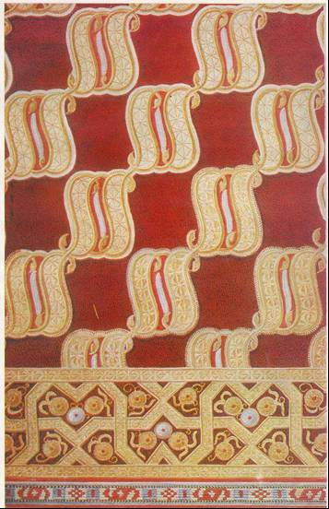 | 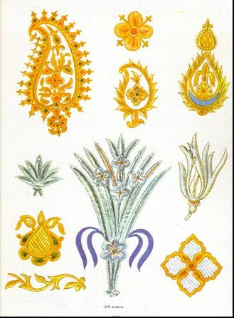
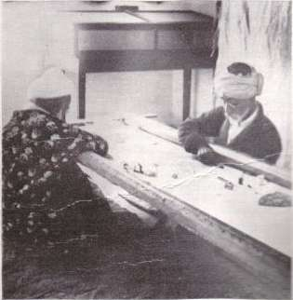
Орнамент золотого шитья обычно был представлен в виде цветочных и лиственных композиций: деревья, цветы, фрукты, ветви. В золотом шитье Бухары до двадцатого года в орнаменте нет животных и птиц. До этого времени использовались своеобразные орнаменты, например: «чашми булбул» – «глаз соловья», «забони гунджешок» – «язычок воробья». В наши дни золотое шитье весьма актуально. Обшитые изделия одеваются на праздники, свадьбы, суннат-туйи и являются ценным подарком, сувениром родным и близким. В доме достойное место отводится шикарными панно. Имена узбекских мастеров известны далеко за пределами края. Им удается гармонично соединять орнаменты из древних элементов «гишти», «заминдузи», «чападузи», «кокули». Раньше золотошвейное ремесло бухарских мастеров передавалось от отца к сыну, а некоторые мастера передавали это искусство своим женам, дочерям, которые, работая на дому, становились умелыми исполнительницами. И когда в мастерских скапливалось много заказов и не хватало рабочих рук, то часть работы рассылали на дом женам и родственницам мастеров. Те, у кого не было сына, обучали близкого родственника. Наследование профессии из поколения в поколение было обычным явлением. Именно так обрела эту профессию Махфуза Салимова, потомственная вышивальщица, представитель третьего поколения династии золотошвеев. Этому ремеслу она обучилась у своих отца и матери, делился опытом с ней и мастер золотошвейных изделий Нурмухаммад Султанов. 94-летний Нурмухаммад-бобо – последний представитель бухарских мужчин золотошвеев. Он, как и Усто Ширин Муродов, создал свою школу в сфере золотошвейного дела. Предки отца Махфузы Хамидуллы Салимова были золотошвейями. Её бабушка Курбаной, всю жизнь занималась вышивкой, Мать Махфузы – Малика-биби отработала 40 лет на золотошвейной фабрике Бухары. Золотошвейный промысел ныне постигают дети и внуки. Ее первая самостоятельная работа – тюбетейка, вышитая цветами “садбарг”. Позднее, она создала свой центр женщин-ремесленниц, “Садбарг”. В настоящее время Она вносит в этот вид ремесла новые приемы, обучает им своих учеников. В числе лучших ее работ - вышитые золотом миниатюрные этюды. Вдохновившись образцами средневековой миниатюры, творчеством гения Востока Камолиддина Бехзода, она создает крупные панно в стиле зардўзи-заминдўзи, зардўзи-гулдўзи, зардўзи-бирешимдўзи. Ее работы отличает высокая техника исполнения, тонкий шов, который делает работу безупречной. Примечательно золотошвейное монументальное панно (3х5 м), На нем изображены Алишер Навои и Темуридский принц Муминмирзо, беседующие у мифического дерева жизни. Панно выполнено с большим мастерством, на основе совершенных методов золотошвейного искусства, и имеет большую художественную ценность. До начала ХХ в. в бухарской золотой вышивке не встречались изображения человека и животных. Впервые они появляются на женской домашней одежде – жилетках, тюбетейках. Такие изделия выполнялись по специальному заказу и на базаре не продавались. В качестве декора нередко можно было встретить изображение известных архитектурных памятников Бухары.
Говорят, что издавна золотошвейным ремеслом в Бухаре занимались мужчины. В Уставе золотых дел мастеров упоминается о том, что и пророк Юсуф занимался золотошвейным ремеслом Имя бухарского мастера золотого шитья Бахшулло Джумаева известно не только в Узбекистане, но и далеко за его пределами. Его работы украшают многие музеи, выставочные залы и находятся в частных коллекциях ценителей прекрасного во многих странах мира. Учитель рисования и черчения нашел свое призвание в золотошвейном искусстве.
Уста Файзулло Гайбуллаев
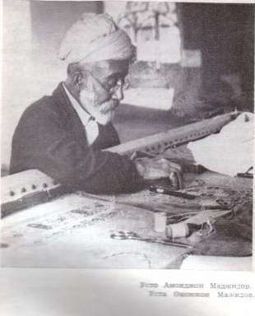
Долгие годы он работал художником на золотошвейной фабрике рядом со своим наставником Нуъмонжоном Аминжановым. Некоторое время Бахшулло Джумаев возглавлял коллектив золотошвейной фабрики, а затем созданный им золотошвейный центр «Совга». В 1994 году, участвуя на первом международном фестивале «Мастер за работой» в Пакистане, Бахшулло Джумаев был награжден дипломом первой степени. Через три года он вновь добивается успеха. На этот раз в традиционном смотре-конкурсе «Ташаббус-97» процесс создания золотошвейного изделия очень кропотлив. Вначале на бумагу наносится эскиз будущего рисунка, затем специальными ножницами вырезается этот рисунок-орнамент, а затем вышивается золотыми нитями сам орнамент. Бахшулло Джумаев мастер в пятом поколении. Мастерами золотошвейного дела был и его дед усто Раджаб, и бабушка Саломат ая, супруга Мукаддас, к также является мастером золотошвейного дела. Сын Бобиржон – художник миниатюрист, Нодиржон – ювелир, дочь Дильноза – художник-дизайнер.Бахшулло Джумаев вместе с женой Мукаддас подготовили очень много учеников. Начиная с 2005 года и по сей день они обучили более 500 учеников, среди которых немало и иностранцев. Успевший побывать в более чем 20 странах мира Усто Бахшулло в значительной степени развил бухарскую школу золотого шитья. Его работы стали непосредственным продолжением и дополнением трудов мастеров бухарского золотошвейного искусства. Портреты великих наших предков – Алишера Навои, Амира Темура, Абу Али Ибн-Сины на одной выставке назвали «Поэзией вечной красоты!». Портреты приносят особую атмосферу поэтичности и одухотворенности, столь характерных для искусства Востока. Эпитет "золотая" неоднократно звучит в стихах поэтов, воспевших Бухару, и, наверное, немалая заслуга в этом - золотого шитья, которым жители города издавна украшали свой быт, блеск и красота которого поражали воображение. В мире золотое шитье было известно весьма широко. Золотые узоры бухарских умельцев украшают экспозиции музеев Узбекистана, хранятся в музеях зарубежных государств - в России, Индии, Индонезии, Китае, Шри-Ланка и других. Бухарские зардузы - непременные участники международных выставок. Их изделия восхищали зрителей Великобритании, США, Индии, Японии, Бельгии, Сирии, Шри-Ланка, Германии, Франции, потому что созданная руками мастеров и мастериц роскошь золотого шитья на фоне вишневого или темно-синего бархата живо напоминает о сказочном богатстве живых традиций узбекского народного искусства.
Литература
1. П.А.Гончарова. Золотошвейное искусство Бухары. Т.: Изд.Г. Гуляма, 1986.
2. А.И.Сидоренко. Золотое шитьё Бухары Т.: Изд. Г. Гуляма, 1981.

